**麦特绘谱生物科技（上海）有限公司公司简介**

麦特绘谱生物科技（上海）有限公司（以下简称“麦特绘谱”）以贾伟教授为核心，汇聚了转化医学研究二十余年的海内外专家团队，长期致力于基于质谱技术的科研服务、体外诊断试剂、医学检验和大健康领域，先后被评为高新技术企业和上海市”专精特新“企业，研究团队已在众多高影响力期刊发表500+篇SCI文章，总引用数超过37000。基于多年的研究积累与技术转化，麦特绘谱已建立独有的稳定、准确、可靠的方法体系，拥有成熟的代谢组学检测平台，以全定量靶向代谢组学技术为核心，包括全球独有技术Q1000，Q500、Q300、Q200和各类小分子代谢物单独检测方法共30+系列，兼顾非靶和代谢流。同时还有菌群16S测序、宏基因组学、转录组学和蛋白质组学等多组学及联合分析等全套解决方案。

已为上千家三甲医院、高校、科研院所和企业提供高端、定制化的代谢组学及多组学一站式整体解决方案，协助客户与合作伙伴发表SCI文章300+篇，累计影响因子3000+，包括Nature, Science, Cell Host & Microbe, Cell Metabolism, Immunity, Gut, Nature Metabolism, Hepatology, Microbiome, Advanced Science, Nature Communications等高影响力期刊，涵盖各类疾病如肿瘤/癌症、内分泌疾病、心血管疾病、消化道疾病、免疫性疾病、神经系统疾病以及营养功能、环境毒理、中医中药等众多研究领域。

并成功开发世界上首个全自动高通量的定量代谢组临床质谱检测平台，积累并创建了超过2000种内源性代谢物标准品库，建立了全球首个、数据量超40万人份的临床表型组学数据库，在肥胖、糖尿病等代谢性疾病，慢性肝病、结直肠癌、胃癌等消化道疾病，新生儿先天性胆道闭锁，阿尔茨海默病，抑郁症等代谢组学研究上取得众多突破，为疾病早筛、病情监控和新药开发提供了新技术、新方法。

麦特绘谱以创新技术研发为核心，着力创建中国专业度最高的代谢组学技术平台，母公司绘云生物拥有一系列自主知识产权的体外诊断试剂和AI智能辅助诊断软件，旗下临床产品已有51个获得中国国家药监局一类证，有8个获得二类证。

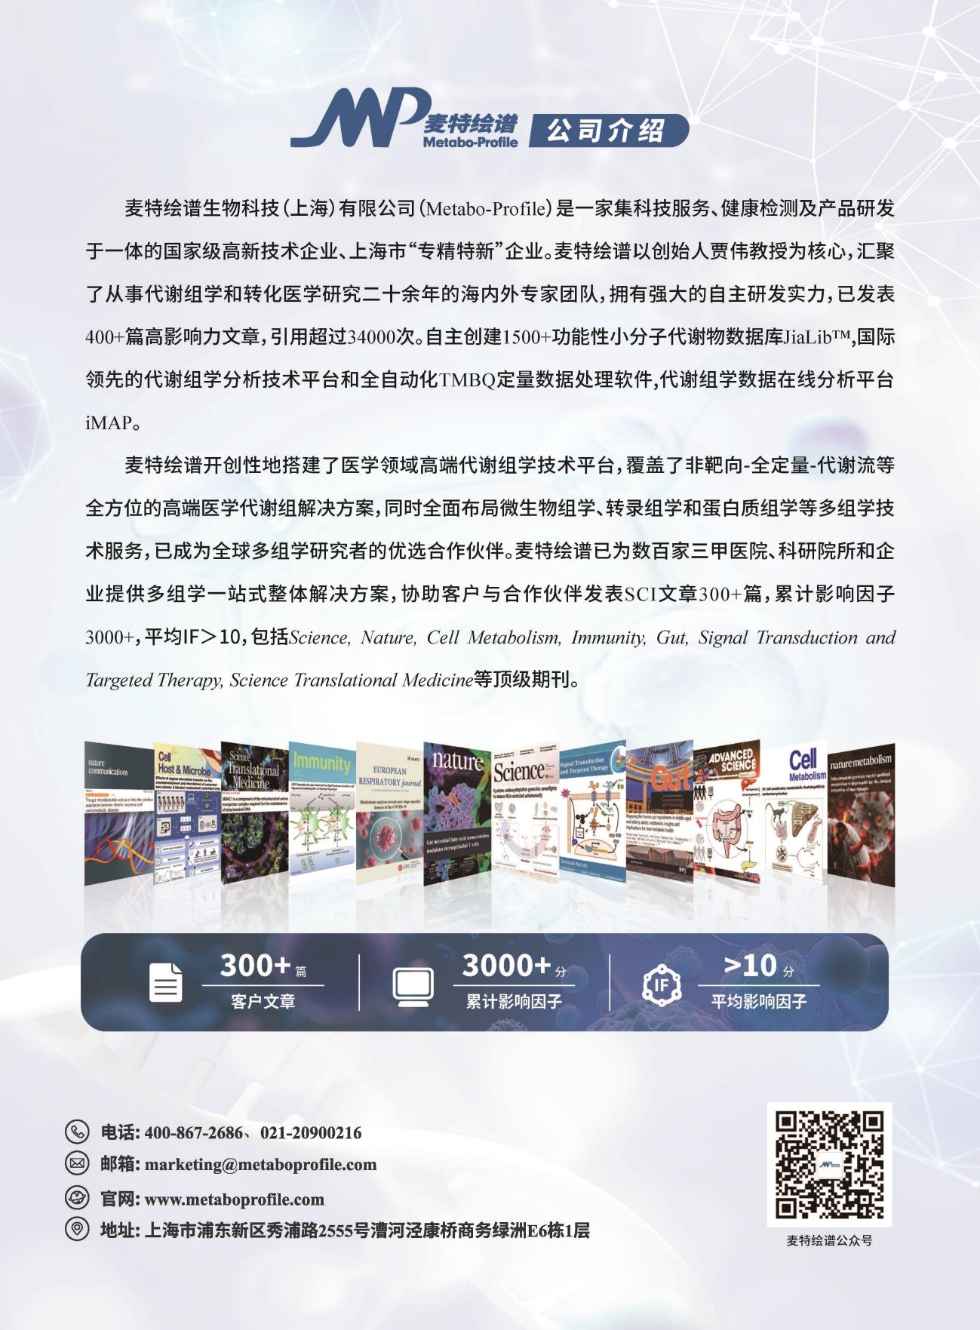

**产品介绍**

1. **全定量功能代谢组**

1.1 Q300全定量代谢芯片

* 全球首创定量检测生物样本中300+种功能性代谢物绝对浓度的方法
* 300+种标准品不同线性范围构建随行标准曲线，同位素内标一对一校正绝对定量
* 高通量广覆盖极大满足发现代谢组学视窗
* 黄金定量标准贯通疾病生物标志物和功能机制研究
* 10万+例测样经验，超百篇高分SCI合作成果

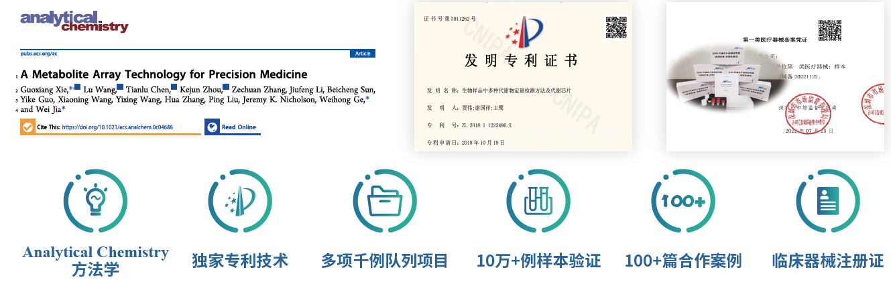

**1.2 Q500全定量代谢谱**

* 基于业内高度认可的Q300技术，新增200种热门功能代谢物和肠道菌群明星代谢物
* 构建500+种标准品不同线性范围构建随行标准曲线，同位素内标一对一校正绝对定量
* 超强覆盖，极大满足肠道菌群与功能机制研究领域的探索

**1.3 Q1000全定量代谢谱**

* 基于UPLC-MS/MS平台可同时高通量靶向定量检测1000+种代谢物
* 超强覆盖胆汁酸、短链和中长链脂肪酸、TMAO类、吲哚及衍生物等二十余种小分子代谢物类群
* 超强覆盖甘油磷脂、鞘脂、甘油脂、胆固醇酯等500+种脂质分子
* 广泛覆盖功能性代谢通路、肠道菌群明星热点代谢物和表型组关联等机制

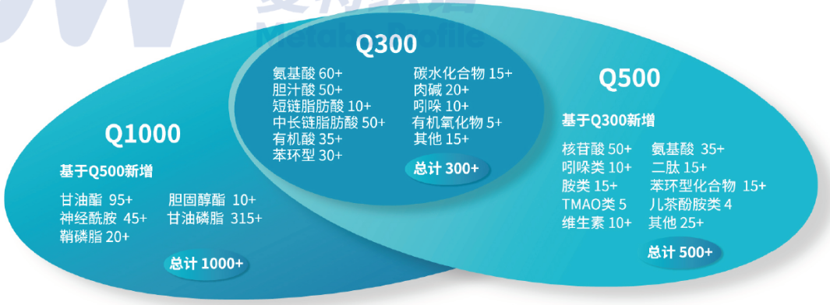

**1.4 Q200宏代谢组（菌群-宿主共代谢）**

麦特绘谱研发团队是国内最早开始肠道菌群研究的团队之一，2012年发表Science系统总结菌群-代谢物及功能；2017年率先开发菌群代谢物检测方法，2018年首次建立肠道菌群和代谢物关联方法，并不断升级菌群和代谢关联研究方案。

* 高通量绝对定量200+菌群相关代谢物浓度
* 涵盖短链脂肪酸、胆汁酸、氨基酸、吲哚、苯基或苄基衍生物等类群
* 自研检测和菌群-代谢物关联分析方法学
* 开创性提出临床或动物表型-菌群-代谢-疾病机制的闭环研究方案
* 助力Cell Metabolism, Gut等百余篇肠道菌群-代谢高分研究成果

1. **单类定量代谢组**

**2.1 胆汁酸谱分析**

* 研发团队深耕胆汁酸与临床疾病研究多年，已发表胆汁酸相关文章50余篇
* 构建65+种胆汁酸标准曲线，同位素内标校正绝对定量，确保多种同分异构体较好分离
* 助力客户在Cell Metabolism、Nature Communications、Diabetes Care等期刊发表50+篇SCI高分文章



注：该分类仅供参考，具体分类会因不同物种而有差别

**2.2 更多单类panel定量代谢组**

* 肠道菌群与疾病研究热点代谢物—胆汁酸、短链脂肪酸、TMAO类、色氨酸代谢物等
* 肿瘤与代谢研究热点代谢物—能量代谢、TCA循环及有机酸、一碳代谢物、氨基酸等
* 铁死亡研究热点代谢物—脂肪酸、脂质组等
* 临床密切关注的功能性代谢物-维生素谱、激素谱、神经递质谱等
* 可根据客户项目需求提供个性化定制检测服务

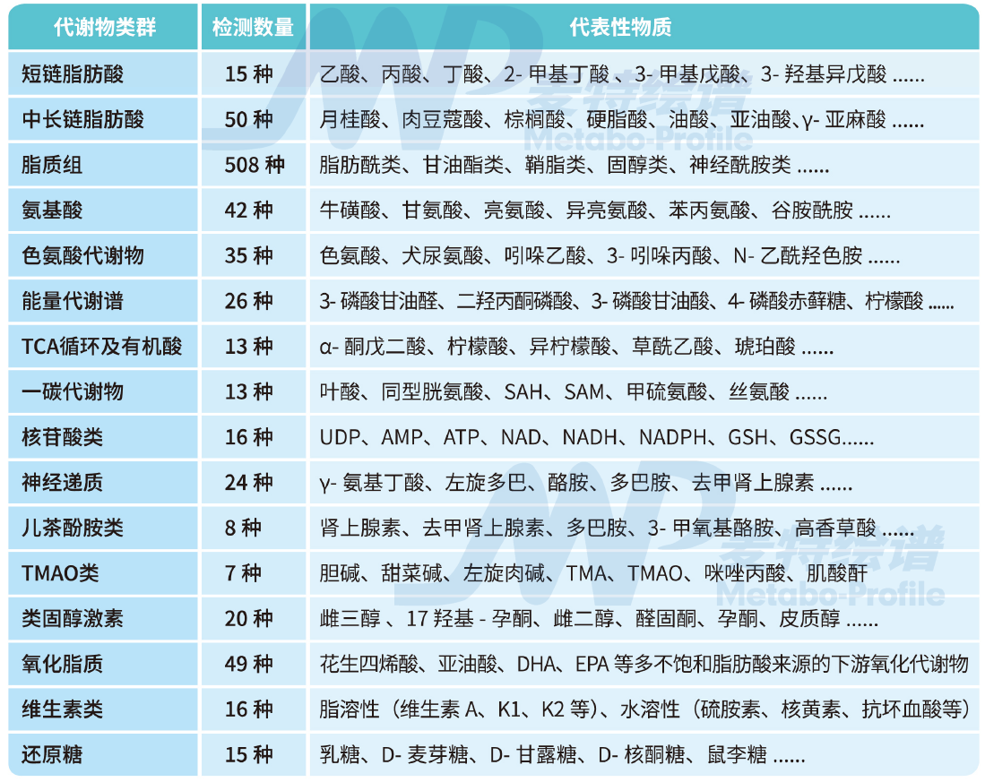

1. **非靶向代谢组学**

非靶向代谢组学主要是利用色谱-质谱联用技术，结合自建数据库或公共数据库对样本中代谢物进行搜库定性和相对定量，通过比较对照组和处理组中检测到的代谢物，筛选出差异代谢物，再进行代谢通路分析，结合后续靶向验证实验阐明代谢机制和筛选潜在生物标志物。

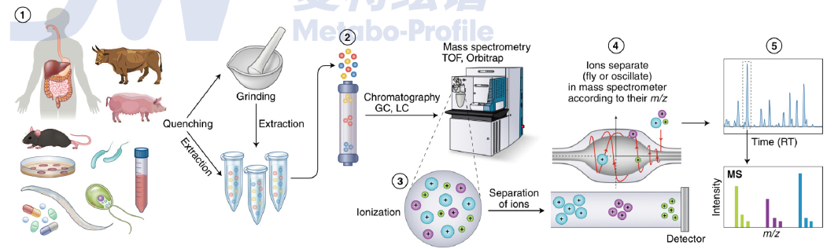

* 高互补平台：气质GC-TOF/MS非靶向代谢组学，液质UHPLC-Q Exactive™ HF-X MS非靶向代谢组学两大平台供选择
* 超严格质控：QC和含同位素内标多重质控，确保仪器系统稳定性和数据可靠性
* 庞大数据库：自建库+商业库（Metlin 2019、HMDB 2022）；基于近二十年积累，构建1500+小分子代谢物标准品库JiaLibTM，包含质谱和不同保留指数体系（Alkanes和FAMEs）

1. **稳定同位素示踪代谢流**

* 代谢组学捕捉静态代谢物响应，而代谢流获得动态代谢流量信息，表征代谢物来源和去向
* 前沿代谢流技术常用于CNS等顶刊的机制验证研究，适用于精细化研究特定代谢通路
* GC-MS和LC-MS高互补双平台，可追踪13C和15N等被标记物100+种，还可个性化定制
* 广覆盖热点通路：糖酵解、TCA循环、磷酸戊糖通路、氨基酸代谢、脂肪酸代谢、一碳代谢、核苷酸代谢等
* 详尽样本收集方案和资深代谢流专家护航，辅助数据深度挖掘

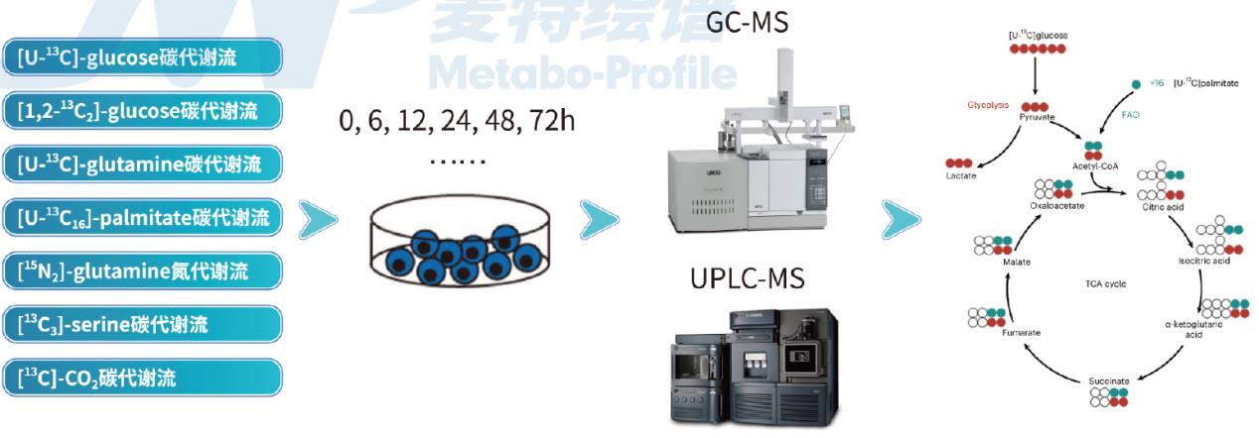

1. **蛋白质组学**

蛋白质组学（proteomics）是以蛋白质组为研究对象，研究细胞、组织或生物体蛋白质组成及其变化规律的科学。检测技术平台有质谱、蛋白芯片及Olink蛋白质组学，以基于质谱检测技术进行定性定量为主，也有利用抗体上偶联特定的DNA，通过qPCR/NGS快速完成蛋白靶向定量分析的技术，蛋白质组学技术广泛应用于生物医学/药领域的研究。

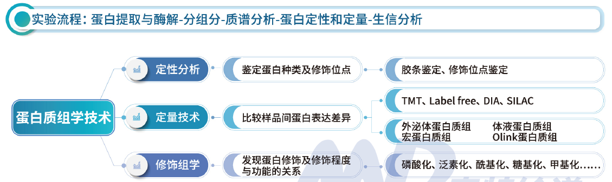

1. **微生物组学**

**6.1 微生物多样性组成谱**：以微生物群落作为研究对象，基于二/三代测序平台，对16S/18S/ITS等特定区段PCR产物进行高通量测序，结合生物信息学研究微生物群落多样性及组成差异，进而发现差异或标志物种。

**6.2 宏基因组学**：通过全基因组鸟枪法测序技术，将提取获得的微生物组总DNA随机打断为短片段，并构建合适长度的插入片段文库进行双端测序，同时展示菌群功能代谢谱和物种精细组成谱，在组成和功能水平挖掘关键菌群标志物，从而阐明微生物对机体发挥作用的机制。

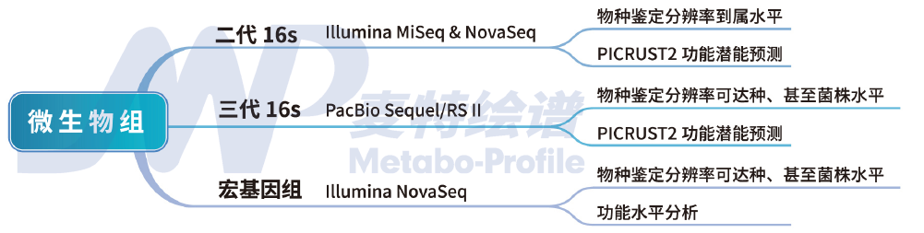

1. **转录组学**

转录组是指特定组织或细胞在某个时间或某种状态下转录出来的所有RNA的总和，主要包括mRNA或非编码RNA，通过构建不同的文库进行高通量测序，并结合生物信息学分析，可用于癌症等疾病的发生发展机制研究，已成为疾病研究的重要手段

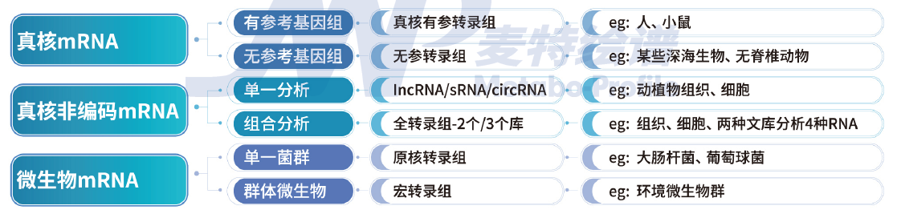

1. **多组学联合分析**

生物过程具有复杂性和整体性，单一组学的数据难以系统全面地解析复杂生物学过程的调控机制。多组学联合分析是将基因、mRNA、蛋白、代谢等不同层面的组学数据进行高效整合，构建关键调控网络并进行相互间验证，从而深度理解疾病等生物学过程背后的复杂分子机制。

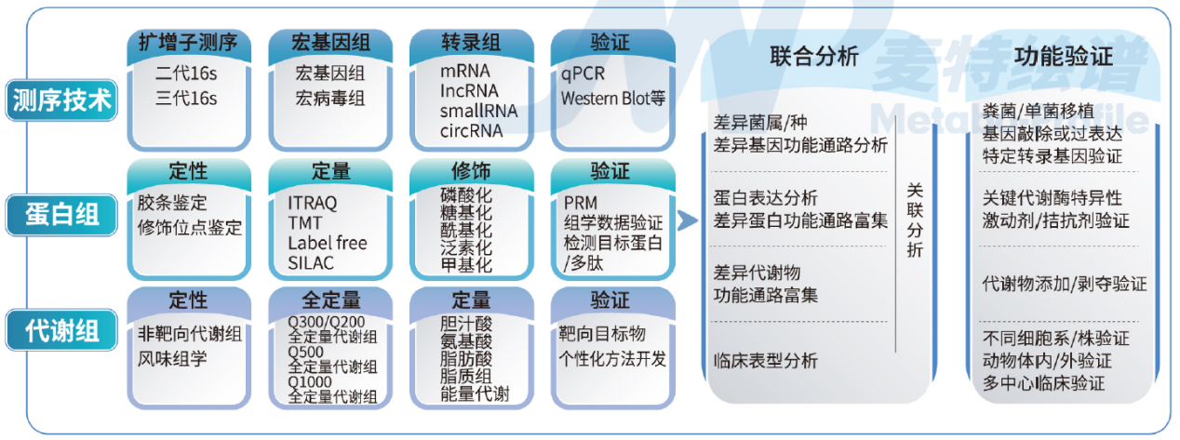

1. **联系方式**



电话：400-867-2686

邮箱：marketing@metaboprofile.com

官网：https://www.metaboprofile.com/

地址：上海市浦东新区秀浦路2555号E6栋1层